Lab3. Form, Navigation and Get API
Yêu cầu: Tạo ứng dụng gồm các màn hình login và get API với Dio
Bước 1. Tạo API giả từ trang https://mockapi.io/
Ví dụ: https://69ddcc1a410caa3d47b9fdad.mockapi.io/login
Trả về kết quả
Bước 2. Cài thư viện Dio
Cập nhật file pubspec.yaml
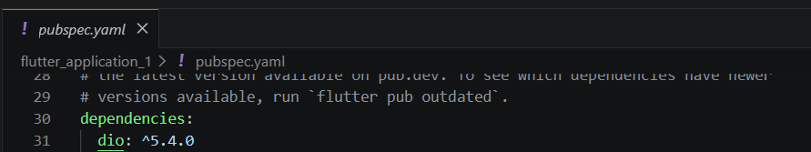
Mở terminal và chạy lệnh: flutter pub get
Bước 2. Thiết kế các màn hình
- api_service.dart
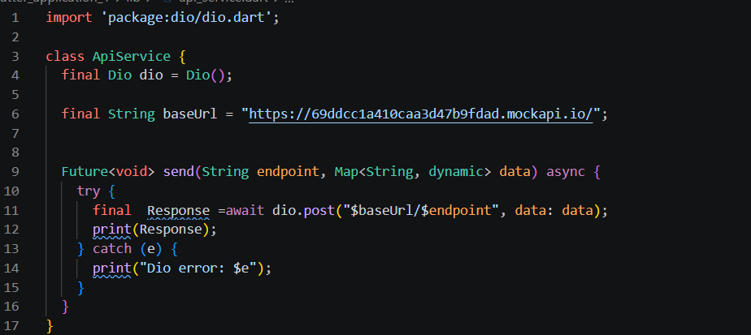
- main.dart
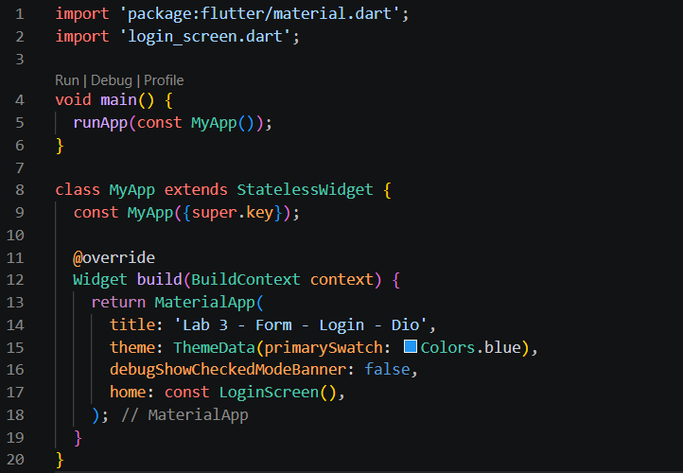
- login_screen.dart
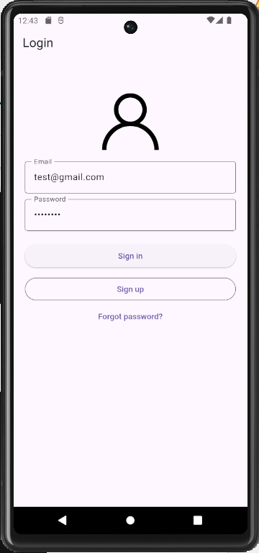
Code mẫu màn hình login_screen
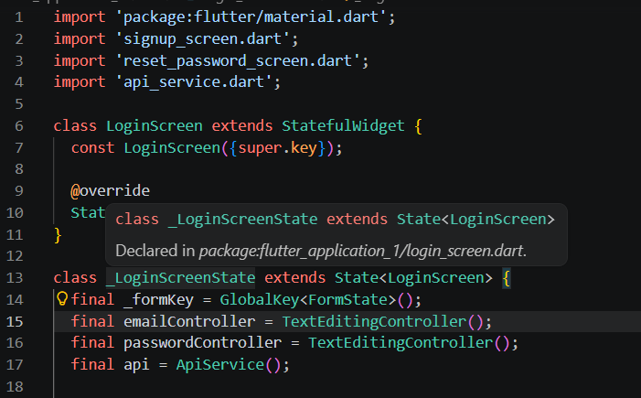
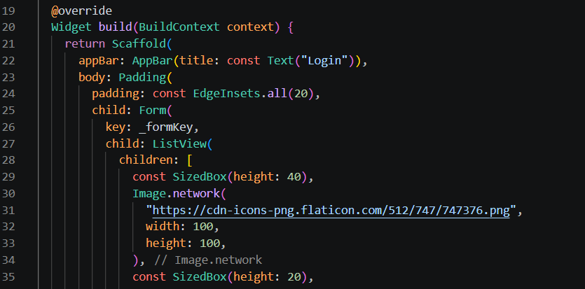
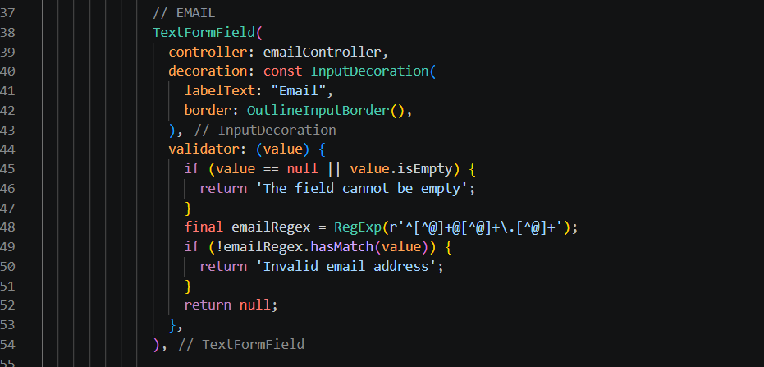
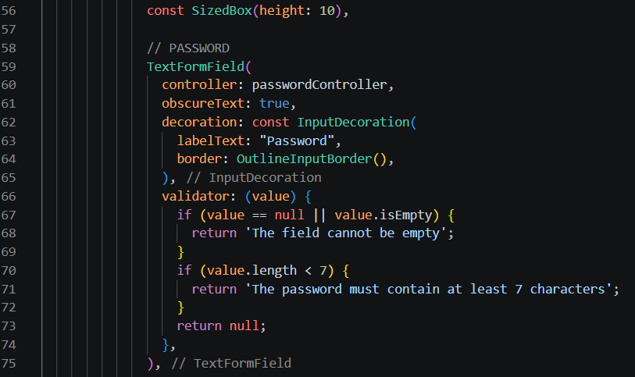
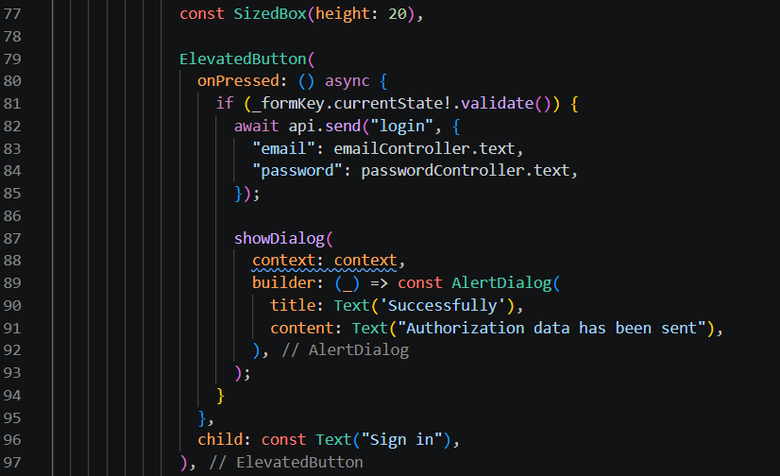
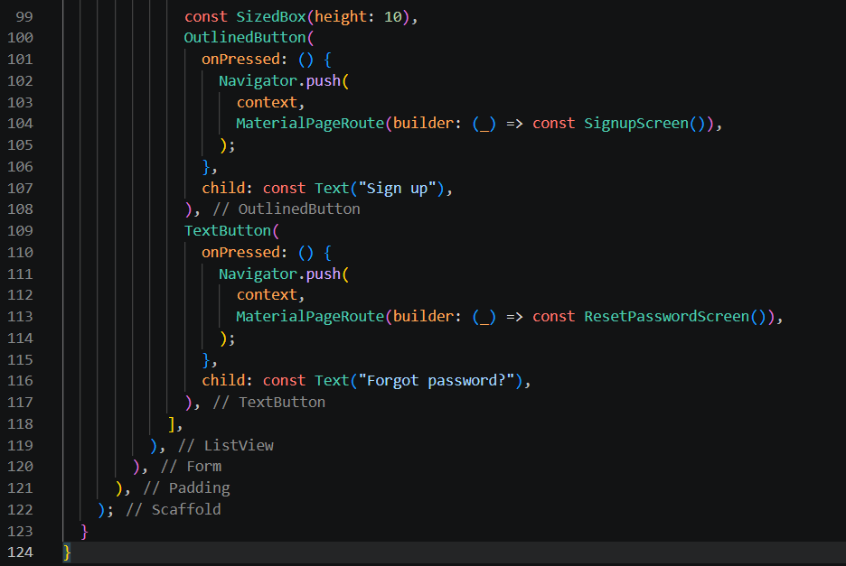

- Thiết kế màn hình signup_screen.dart và xử lý sự kiện click button Sign Up in ra hộp thoại thông báo “Đăng ký thành công” và sự kiện click button Back trở về màn hình login
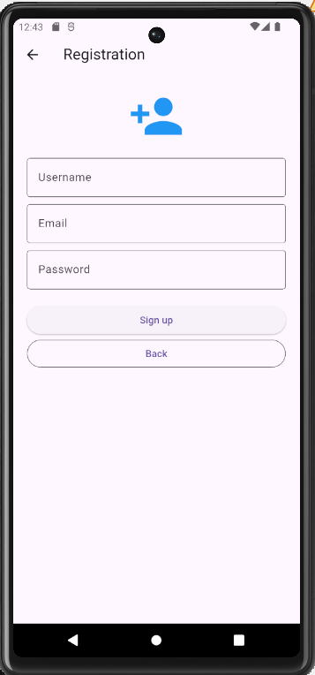

- Thiết kế màn hình reset_password_screen.dart và xử lý sự kiện click button Reset Password in ra hộp thoại thông báo “Đã reset password” và sự kiện click button Back trở về màn hình login
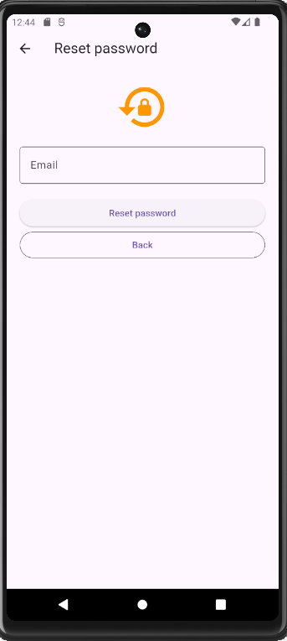

Bước 3. Tạo API và hoản chỉnh App (1 điểm)

